SYSTEMANFORDERUNGEN

Mindestanforderungen
Prozessor: Pentium 4 2 GHz
Arbeitsspeicher: 1 GB
Grafikkarte: GeForce6600 GT (Radeon X1300) 128 MB VRAM oder gleichwertig (25 fps).
DirectX: 9.0c
Soundkarte: DirectX-kompatible Karte
Freier Speicherplatz auf der Festplatte: 4 GB

Empfohlene Anforderungen
Prozessor: Core2Duo 3 GHz
Arbeitsspeicher: 2 GB
Grafikkarte: GeForce 8800 GT (RadeonHD 3850) 512 MB VRAM oder gleichwertig (40 fps).
DirectX: 9.0c
Soundkarte: DirectX-kompatible Karte
Freier Speicherplatz auf der Festplatte: 4 GB

BENUTZEROBERFLÄCHE "PRIME WORLD"

SCHLOSS

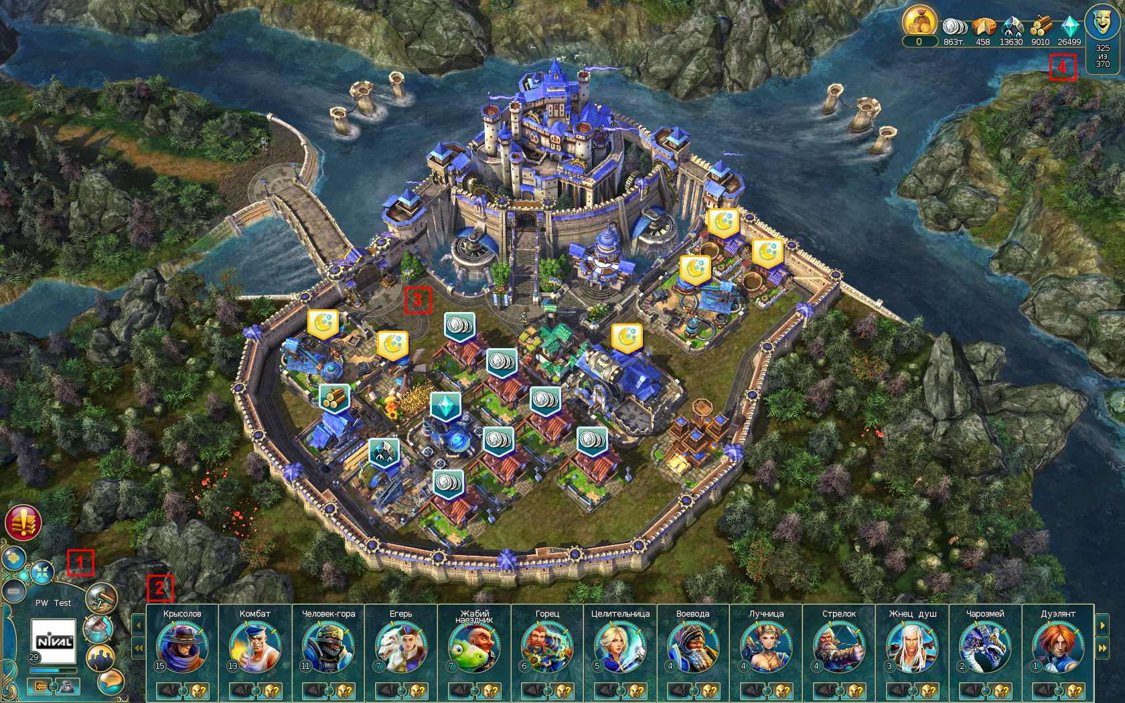

- Symbolleiste der Spielfigur. Hier befinden sich die Hauptelemente der Steuerung im Schloss. Schaltflächen: "Helden", "Freunde", "Chat", "Bauen", "Inventar", "Menü", Hineinzoomen/Herauszoomen, Umschalten zwischen Vollbild- und Fenstermodus. Die Schaltfläche "Inventar" wird erst später verfügbar sein. Ebenfalls werden hier der Bekanntheitsgrad und der Avatar deiner Spielfigur angezeigt.
- Im Helden-Auswahlmenü werden die Bilder der Helden angezeigt, die der Spieler bereits besitzt, und die für ihn im Laufe seiner Entwicklung verfügbar sein werden. Zum Kauf verfügbare Helden sind farblich hervorgehoben und mit einer Preisangabe versehen. Die Zahl neben dem Portrait des noch nicht erworbenen Helden ist der Bekanntheitsgrad, den der Spieler erreichen muss, bevor er den Helden erwerben kann. Bei bereits erworbenen Helden bedeutet die Zahl neben dem Portrait ihre Entwicklungsstufe. Mit dem Wachstum der Entwicklung des Helden werden Meisterpunkte sichtbar, die für die Erhöhung seiner Merkmale ausgegeben werden können. Spielcharaktere, die noch nicht zur Verfügung stehen, sind grau unterlegt. Das Helm-Symbol öffnet ein Fenster, in dem die Einstellungen und Talente des Helden geändert werden können. Auch seine Biografie wird darin angezeigt.
- Schloss. Das Schloss des Lords ist nicht nur ein Stützpunkt für das Anwerben von Helden und die Verteilung von Talenten, sondern auch eine Art Hinterland, das die Kampffront mit allem versorgt, was für den Sieg erforderlich ist. Im Schloss hat der Spieler Zugang zu einer Vielzahl von Gebäuden, die für die Förderung von Rohstoffen, deren Verarbeitung sowie für die Herstellung von Talenten zuständig sind. Für die Industrie und Agrarwirtschaft ist eine Bevölkerung erforderlich, deshalb ist es wichtig, neben den Produktionsgebäuden auch Wohnräume sowie Lagerstätten zu errichten, die eine große Menge an Ressourcen aufnehmen können. Mithilfe von Ressourcen kann der Schlossbesitzer die Zeit für die Wiederherstellung der Kräfte seiner Helden deutlich reduzieren und eine Bibliothek unterhalten, die eine große Sammlung von Talenten und somit eine kontinuierliche Optimierung der Fähigkeiten seiner Helden ermöglicht. Darüber hinaus kann man die Talente sogar selbst herstellen und ist nicht mehr von den zufälligen Belohnungen abhängig, die auf den Kampfergebnissen basieren! Das Schloss stellt außerdem eine weitere Methode dar, mit seinen Freunden zu interagieren - Teams zu bilden, zu kommunizieren und die Taktik für den kommenden Kampf zu planen!
- Spielressourcen. Dieser Abschnitt zeigt die Menge der Ressourcen und die Bevölkerungszahl an. Ressourcen können im Schloss hergestellt oder in Kämpfen verdient werden.

KAMPF

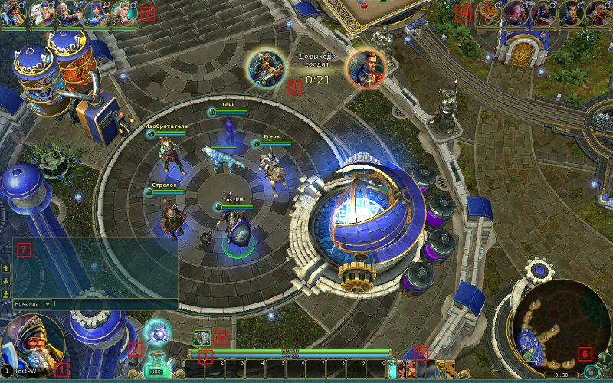

- Heldensymbol. Hier wird das aktuelle Level und das Portrait deines Helden in der Kampfsitzung angezeigt.
- Prime-Level. Hier wird die Menge des von dir in den Kämpfen verdienten Prime angezeigt. Wenn du ein Talentsymbol siehst, das über dem Gefäß mit dem Prime abgebildet ist, kannst du darauf klicken, und das Talent wird automatisch so verteilt, wie das Spiel es vorschlägt. Für die manuelle Verteilung von Talenten musst du auf das Prime-Gefäß klicken.
- Menüleiste der Fertigkeiten. Hier werden deine aktiven Fertigkeiten sowie der aktuelle Gesundheitswert und die Manna-Punkte angezeigt.
- Die Statusleiste zeigt sowohl positive als auch negative Effekte an, die momentan auf deinen Helden wirken.
- Aktionsmenü. Hier hast du Zugriff auf die Talentleiste, die Heldenmerkmale, das Inventar, die Spielstatistik und das Spielmenü.
- Die Minikarte zeigt eine vereinfachte Ansicht des Kampffeldes an. Hier werden Verbündete und Feinde, Türme, Gebäude und Waldbestien abgebildet. Außerdem befindet sich hier die Schaltfläche für die Fixierung der Kamera auf der Spielfigur sowie die Schaltfläche für die Signalisierung auf der Minikarte.
- Spielchat. Hier kannst du Meldungen an die Spieler deines Teams sowie an alle Spieler der laufenden Spielsession senden.
- Die Infozone zeigt aktuelle Ereignisse und verdiente Errungenschaften an.
- Die Verbündeten-Leiste zeigt den aktuellen Status der verbündeten Figuren an. Hier erfährst du mehr über die Merkmale und Talente des von dir ausgewählten Helden.
- Die Gegner-Leiste zeigt den aktuellen Status der gegnerischen Figuren an. Hier erfährst du mehr über die Merkmale und Talente des von dir ausgewählten Helden.

LISTE DER TASTENKOMBINATIONEN

Es wird das englische Tastatur-Layout verwendet:

T – Fenster der Talente

C – Merkmale des Helden

B – Inventar des Helden

Q – zeigt den Ort, an den sich der Held bewegen soll

A – Befehl zum Angriff

S – Befehl zum Anhalten

Z – Anzeige der Gesundheitsleiste aktivieren/deaktivieren

Tab – Statistik der Spielsession

Esc – schließt offene Fenster; falls keine Fenster geöffnet sind, wird das Fenster für das Hauptmenü und die Einstellungen geöffnet

W – die Kamera wird auf deinem Held zentriert

0-9 – aktiviert aktive Fertigkeiten oder Zaubertränke

F10 – Screenshot machen

F11 – Anzeige der Bilder pro Sekunde aktivieren/deaktivieren

Enter – Chat

-/+ – Heraus-/Hineinzoomen

Tasten "Links", "Rechts", "Oben" und "Unten" – Steuerung der Kamera

Einfg – Drehung der Kamera nach rechts
Entf – Drehung der Kamera nach links
Alt + Klick auf die Mini-Karte – zeigt ein Signal in Form eines Ausrufezeichens auf der Mini-Karte

FAQ

Frage: Wie beginne ich ein Spiel in Prime World?
Antwort: Öffne die Seite playpw.com. Klicke auf die Schaltfläche "Spielen!" Lade die Installationsdatei herunter und installiere sie. Die Installationsdatei wird den Client auf die laufende Version aktualisieren. Danach kannst du dich über dein bevorzugtes soziales Netzwerk anmelden und das Spiel starten.

Frage: Was bedeutet Macht?
Antwort: Für eine anschauliche Darstellung des im Spiel vorhandenen Entwicklungsmechanismus des Helden haben wir den Begriff Macht eingeführt.

Die Macht hängt von der Anzahl der seltenen Talente ab, die im Set des Helden vorhanden sind, sowie von der Anzahl der verteilten Punkte der Fertigkeiten.

Die Macht wird - ebenso wie das Rating - bei der Auswahl der Spieler vor einem Kampf berücksichtigt. Auf diese Weise entsprechen die Spieler einander nicht nur in ihren Fertigkeiten, sondern auch bezüglich des Entwicklungsgrades ihrer Helden.

Wenn der Machtwert des Helden 1000 übersteigt, erhöht sich der Zuwachs aller Merkmale der Spielfigur pro Prime-Level. Der Zuwachs ist so ausbalanciert, dass der Held bei jeder beliebigen Kombination von Talenten kein kritisches Absinken eines seiner Hauptparameter befürchten muss (beispielsweise Gesundheit).

Der Wert 1000 entspricht in etwa der Macht eines Helden des ersten Levels mit einem Basisset von Talenten.

Dabei benötigen Helden mit einem hohen Machtwert mit jedem Prime-Level mehr Energie für die Nutzung der Talente. Dies ist erforderlich, um einen Überfluss an Energie beim Helden zu kompensieren.

Der Zuwachs der maximalen Energie durch die Aktivierung der allgemeinen, passiven Talente wirkt sich nicht auf die Kosten der Nutzung von aktiven Talenten aus. So kannst du deine aktiven Talente weiterhin nutzen, wenn du die passiven Talente mit der zusätzlichen Energie aktivierst.

Die Macht des Helden wird im Schloss bei der Auswahl der Spielfigur in der Heldenakademie angezeigt.

Frage: Wie kann man die Einstellungen des Spiels ändern?
Antwort: Melde dich im Spielmenü an und wähle den Punkt "Einstellungen" aus oder klicke auf die Schaltfläche im Spiellauncher.

Frage: Warum dauert es so lange bis zum Spielstart?
Antwort: Dies hängt damit zusammen, dass das System zunächst jeweils ein Team aus Verbündeten und Gegnern erstellt, indem es sich an bestimmten Parametern orientiert, sodass die Teams in etwa gleich stark sind. Hab Geduld - wenn du das Spiel verlässt, muss eine neue Session gestartet werden, was das Warten noch mehr in die Länge zieht.

Frage: Welcher ist der höchste Level des Helden im Spiel?
Antwort: Der höchste Level der Helden ist 36.

Frage: Wie viele Talente kann man pro Session erlernen?
Antwort: Die maximale Anzahl der Talente pro Spielsession beträgt 36.

Frage: Wo findet man das Mini-Spiel?
Antwort: Das Mini-Spiel kann über spezielle Spielplätze gestartet werden, die neben dem Wiedergeburtsort der Helden auf den Terrains der Dokts und Adornier zu finden sind.

Frage: Warum gibt es unter den männlichen Helden so wenige, die sich auf Support und Heilung spezialisieren?
Antwort: Die laufende Zusammenstellung von Helden gehört zur ersten Version. Wir werden sie optimieren und neue Helden erstellen. Es ist möglich, dass später noch männliche Helden mit diesen Attributen hinzukommen werden.

Frage: Welche Merkmale haben die Helden und wofür sind sie gut?
Antwort:
Allgemeine Merkmale der Helden:

Rating.
Jeder Held des Spielers verfügt über sein eigenes Rating, das sich je nach der Anzahl der Siege und der Niederlagen sowie in Abhängigkeit von der Zusammensetzung der Teams ergibt, die an der Schlacht teilgenommen haben. Das Rating der Helden wird bei der Auswahl des Spiels berücksichtigt.

Macht.
Die Macht hängt von der Anzahl der seltenen Talente ab, die im Set des Helden vorhanden sind, sowie von der Anzahl der verteilten Punkte der Fertigkeiten. Die Macht wird - ebenso wie das Rating - bei der Auswahl der Spieler für einen Kampf berücksichtigt.

Kräftevorrat.
Zeigt den Müdigkeitsgrad des Helden an. Wenn der Kräftevorrat gering ist, bekommt der Held weniger Auszeichnungen nach dem Kampf.

Kampfmerkmale der Helden:

Gesundheit.
Leben des Helden. Wenn dieser Parameter gleich Null ist, stirbt der Held.

Energie.
Energie des Helden - wird bei der Verwendung von Talenten verbraucht.

Geschwindigkeit.
Zeigt die Bewegungsgeschwindigkeit des Helden auf der Spielkarte an. Wird in bestimmten Einheiten gemessen. Die Standardgeschwindigkeit beträgt 50 Einheiten.

Kraft.
Parameter, der den physischen Schaden erhöht, den der Held zufügt. Ist insbesondere für Helden mit physischen Angriffen wichtig.

Vernunft.
Parameter, der den magischen Schaden erhöht, den der Held zufügt. Ist insbesondere für Helden mit magischen Angriffen wichtig.

Schläue.
Ein Parameter, der es erlaubt, sowohl kritischen Schaden zuzufügen als auch den Schutz des Gegners zu durchbrechen. Mit seiner Steigerung erhöht sich die Chance auf einen kritischen Angriff (d. h. auf einen doppelten Schaden).
Die Erhöhung des Parameters "Chance auf kritischen Angriff" ist für Helden wichtig, deren Stärke in ihrem Basisangriff liegt. Darüber hinaus erhöht der Anstieg der "Schläue" den Wert des "Durchbruchs".

Gewandtheit.
Parameter, der die Häufigkeit der Nutzung von Basisangriffen durch den Helden festlegt. Wird in bestimmten Einheiten gemessen. Die Gewandtheit ist in erster Linie für die Helden wichtig, deren Stärke in ihrem Basisangriff liegt.

Abzug von Gesundheit.
Dieser Parameter bestimmt, wie viele Gesundheitseinheiten vom Schaden, der dem Gegner zugefügt wurde, dem aktuellen Gesundheitswert des Helden hinzuaddiert werden. Der Wert dieses Parameters kann durch einige Talente erhöht werden, kann jedoch die Höhe des zugefügten Schadens nicht übersteigen.

Standhaftigkeit.
Parameter, der den physischen Schaden des Helden um einen bestimmten Prozentsatz reduziert (physischer Schutz). Der physische Schutz wird durch den Parameter "Durchbruch" des Angreifers gemindert.

Wille.
Parameter, der den magischen Schaden des Helden um einen bestimmten Prozentsatz reduziert (mentaler Schutz). Der mentale Schutz wird ebenfalls durch den Parameter "Durchbruch" des Angreifers gemindert.

Der Basisangriff ist ein physischer oder magischer Angriff des Helden, den er automatisch verwendet, ohne irgendein Talent zusätzlich zu aktivieren.

Der physische Schaden wird durch die "Kraft" des Angreifers erhöht und durch die "Standhaftigkeit" des Ziels vermindert. D. h. je höher die Kraft deines Gegners, desto höher ist der Schaden, den er zufügen kann, doch je höher die Standhaftigkeit des Gegners, desto geringer ist der Gesamtschaden, den dein Angriff verursacht.

Der magische Schaden hängt von der "Vernunft" des Angreifers und vom "Willen" des Ziels ab. Je höher die Vernunft, desto höher der magische Schaden, den du zufügen kannst, doch je höher der "Wille" deines Gegners, desto besser kann er deinem Angriff widerstehen.

So gut wie alle Talente, die einen Schaden zufügen, hängen von der Vernunft oder der Kraft des Helden ab. Jedoch erlauben es die Talente einiger Helden, einen physischen oder magischen Schaden zuzufügen, der nicht von Kraft/Vernunft, sondern von anderen Parametern abhängt, beispielsweise von der Gewandtheit. Das wird in einem solchen Fall zusätzlich in der Talentbeschreibung erwähnt.

Frage: Wozu wird das Mini-Spiel benötigt?
Antwort: Das Mini-Spiel ist eine alternative Methode, Prime zu bekommen. Hinsichtlich der Geschwindigkeit der Prime-Gewinnung kann das Mini-Spiel mit der Teilnahme an den Kämpfen durchaus mithalten. Außerdem ist das Mini-Spiel für Spieler, die Erfahrung mit solchen Spielen haben, sogar die vorteilhafteste Variante für die Entwicklung ihres Helden. Der aus dem Fehlen eines Spielers auf dem Schlachtfeld resultierende Vorteil des Gegners wird durch Schriftrollen kompensiert, die während des Mini-Spiels erstellt werden.

Frage: Gibt es im Spiel eine globale Zeit für die Neuaufladung von Talenten?
Antwort:Ja, es gibt eine solche Neuaufladung, ihre Zeit beträgt 0,2 Sekunden.

Frage: Ist es möglich, über das Eingeständnis einer Niederlage abzustimmen?
Antwort: Ja, mithilfe einer Schaltfläche im Menü kann man eine Abstimmung starten, um eventuell die Kapitulation zu verkünden, falls das Team die Schlacht für verloren erklärt.

Frage: Wird eine Statistik für die Spielsession erstellt?
Antwort: Ja, du kannst die Spielstatistik über die 'Tab'-Taste aufrufen

Frage: Besteht im Spiel die Möglichkeit, zusammen mit Freunden ein Spiel zu starten?
Antwort: Ja, du kannst zusammen mit deinen Freund über den Abschnitt "Freunde" im Schloss ein Spiel starten.

Frage: Auf welchen Leveln wird die nächste Reihe von Talenten freigegeben?
Antwort: Alle 4 Level. Aber bedenke, dass manche Talente mehr als ein Level hinzufügen.

Frage: Worin unterscheiden sich die Talente?
Antwort: Die Seltenheit des Talents wird anhand seiner Farbe angezeigt: Gelb > Grün > Blau > Purpur. Am häufigsten kommen die gelben Talente vor, am seltensten sind die purpurnen. Es gibt noch Klassentalente: Jeder Held besitzt sie; sie sind für seine Klasse einzigartig und können durch andere Talente verbessert werden.

Frage: Wie funktionieren die Talente (Formeln und genaue Werte)?
Antwort: Wir geben die Formeln und die genauen Werte nicht preis.

Frage: Warum sind die Helden in der gegebenen Reihenfolge aufgestellt?
Antwort:Sie beginnen bei den einfachen und werden immer schwerer. Außerdem sind die Helden nach Rollen gruppiert.

Frage: Welche Spieler werden bei der Teilnahme an einer Spielsession bevorzugt?
Antwort:In erster Linie wird versucht, Teams gegen Teams im Kampf antreten zu lassen. Falls das über einen längeren Zeitraum nicht klappt, können einzelne Spieler dem Team hinzugefügt werden.

Frage: Kann man mit den Talenten handeln bzw. sie eintauschen?
Antwort: Ja, eine solche Option ist für die nächsten Spiel-Updates geplant.

Frage: Ist es möglich, im PVP-Modus gegen Bots zu spielen?
Antwort: Natürlich. Du kannst einen Übungskampf gegen Bots starten und mit ihnen trainieren.
TECHNISCHER SUPPORT

Falls du Probleme beim Spielen hast oder einen Fehler im Spiel findest, wende dich an den Technischen Support unter der folgenden Adresse: http://support.zzima.com. Um eine Anfrage einzureichen, musst du:

- ein registrierter Nutzer von ZZima.com sein
- dich mit dem Benutzernamen und Passwort für ZZima.com im Supportsystem anmelden
- ein neues Antragsformular öffnen
- das Projekt "Prime World" auswählen
- das Problem im Formular beschreiben

Es wäre hilfreich, wenn du Screenshots anhängen und Informationen zu deiner PC-Konfiguration, zu der Version deines Betriebssystems und deinem DirectX sowie sonstige Angaben, die für die Problemlösung nützlich sein könnten, hinzufügen würdest.

